**2023年5月16日今日动态**

1. **在园情况：自主区域游戏**

今天孩子们来到了区域里进行游戏，玩得可开心啦！一起来看看我们的表现吧！

|  |  |  |  |
| --- | --- | --- | --- |
| **姓名** | **自主区域游戏** | **姓名** | **自主区域游戏** |
| 李梓萌 | **√** | 孙宇辰 | **请假** |
| 刘紫悦 | **√** | 张逸宸 | **√** |
| 裴敬瑗 | **请假** | 范育恒 | **√** |
| 卞佳彤 | **√** | 刘丞智 | **√** |
| 包欣颜 | **√** | 张乐 | **√** |
| 顾芯苒 | **√** | 赵伊旸 | **√** |
| 张伊茉 | **√** | 秦嘉哲 | **√** |
| 杜文静 | **√** | 贺政阳 | **请假** |
| 刘怡彤 | **√** | 李笑延 | **√** |
| 张诗可 | **√** |  |  |
| 梅珺彤 | **√** |  |  |
| 杜其诺 | **√** |  |  |
| 严安宁 | **√** |  |  |
| 胡茜译 | **√** |  |  |
| 王一伊 | **请假** |  |  |
| 李沐桐 | **√** |  |  |
| 韩雨潼 | **√** |  |  |
| 丁泽锐 | **√** |  |  |
| 张志嘉 | **√** |  |  |

1. **区域游戏：益智区和娃娃家**

今天孩子们来到了区域里进行游戏，他们选择了益智区和娃娃家进行游戏，一起来看看我们在区域里的表现吧！

|  |  |
| --- | --- |
| **C:\Users\Tony\Desktop\IMG_5575(1).JPGIMG_5575(1)** | 我们在益智区玩好玩的蘑菇棋游戏呢！ |
| **C:\Users\Tony\Desktop\IMG_5576.JPGIMG_5576** | 我们在万能工匠区做了一个小人，真可爱！ |
| **C:\Users\Tony\Desktop\IMG_5577.JPGIMG_5577** | 我们在娃娃家做饭，我们把做好的饭菜端在了桌子上。 |
| **C:\Users\Tony\Desktop\IMG_5578.JPGIMG_5578** | 我在娃娃家照顾娃娃，这个游戏真是好玩呢~ |

**三、生活活动：我爱吃饭**

午餐时间到了，今天中午孩子吃的是香喷喷的扬州炒饭，喝的汤是鸡汤，一起来看看我们在午餐中的表现。

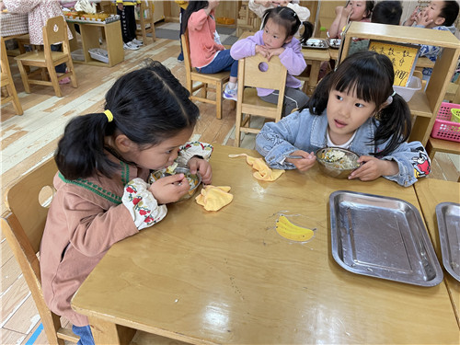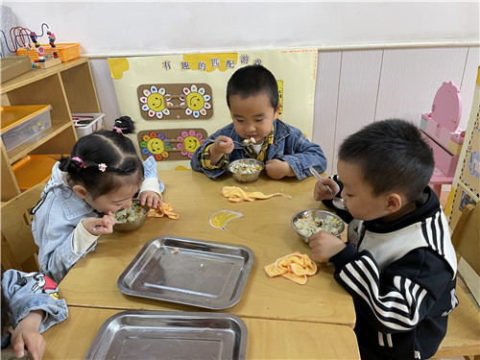

我们在大口大口地吃饭 今天的扬州炒饭真是好吃呢

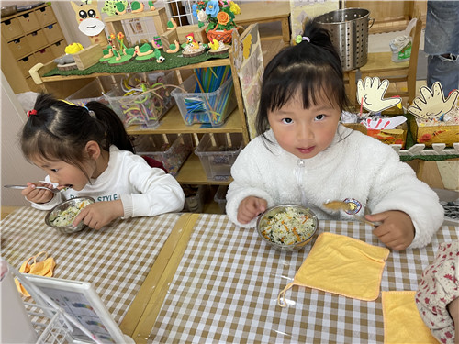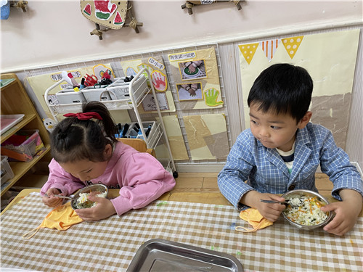

细嚼慢咽才能让身体健康呢 今天的鸡汤也很有营养呢

**四、温馨提示**

  1.请家长们关注天气情况，根据天气晴朗及时给幼儿适当地增减衣物，谢谢配合！

2.部分幼儿的指甲较长，请家长们关注孩子的指甲情况，及时为幼儿修剪指甲。